ZENITH PRESENTA LA SEGUNDA EDICIÓN DEL CHRONOMASTER REVIVAL LUPIN THE THIRD EN LA INAUGURACIÓN DE LA BOUTIQUE DE GINZA

TOKIO - Miércoles, 14 de octubre de 2020: Las puertas de la nueva boutique de Ginza se abrieron oficialmente para presentar el nuevo Chronomaster Revival Lupin The Third – 2nd Edition y acoger Zenith Icons, una colección de relojes antiguos restaurados.

Ginza es la primera boutique insignia de Zenith en destacar el nuevo concepto de la marca, que sitúa el storytelling como elemento central y ofrece a los visitantes una experiencia multisensorial a través de las historias únicas de Zenith, explicadas de manera interactiva. Estratégicamente situada en la calle Namiki, en el barrio de Ginza, la icónica zona de compras de lujo en pleno corazón de Tokio, la boutique Zenith destaca por su atmósfera, así como por los servicios que ofrece.

Los cálidos tonos neutros de la entrada dan paso a un espacio central azul, que se extiende desde el suelo hasta el techo y se retroilumina para evocar un cielo nocturno estrellado. Más allá de sus relojes y una amplia selección de ediciones limitadas y exclusivas, el "bar de historias" de la boutique ofrece a los visitantes un momento de calma donde adentrarse en el universo de Zenith, a través de vídeos sobre las piezas más emblemáticas y las personas del pasado y el presente de Zenith que han dejado una huella imperecedera en la Manufactura. Incluso cuando la boutique está cerrada, los visitantes pueden vivir una experiencia de 360 en vídeo que les transportará a través del espacio y el tiempo hasta la Manufactura Zenith, donde podrán conocer a personajes históricos como su fundador Georges-Favre Jacot y el héroe de El Primero Charles Vermot, simplemente escaneando un símbolo de la Manufactura en el exterior de la boutique.

Zenith Icons realiza su primera parada en la boutique de Ginza

La nueva boutique Zenith de Ginza es también la primera en acoger Zenith Icons, un nuevo concepto que ofrece la posibilidad de adquirir una selección de emblemáticos y deseados relojes Zenith antiguos obtenidos, restaurados y certificados por la Manufactura y vendidos exclusivamente en las boutiques Zenith. Todos los detalles sobre la procedencia de cada pieza de la colección, que cuenta con cronógrafos emblemáticos, han sido investigados y documentados exhaustivamente por el departamento de Patrimonio de la Manufactura.

Dado que Zenith tiene un archivo completo de toda su producción desde su fundación en 1865, así como un vasto inventario de componentes históricos, sus relojes antiguos Zenith Icons pueden ser restaurados en el mismo lugar en el que fueron fabricados originalmente y utilizando componentes históricos, una hazaña que muy pocos fabricantes de relojes han podido lograr.

Ahora, Zenith invita a sus clientes a descubrir y comprar algunas de sus creaciones más significativas desde la comodidad y conveniencia de una boutique Zenith, con la tranquilidad de saber que no puede haber ninguna duda sobre la procedencia e historia del reloj, y que ha sido restaurado fielmente por la Manufactura con un completo seguimiento.

Lupin the Third – El segundo capítulo

En 2019, Zenith presentó un reloj del que podría decirse que llevaba cerca de 50 años en proceso de fabricación: el Chronomaster A384 Lupin the Third, el primer reloj de la historia inspirado en una serie anime japonesa. Tras el éxito arrollador de la primera edición y la aparición de un segundo reloj Zenith en la serie anime "Lupin the Third", Zenith tiene el orgullo de presentar el reloj Chronomaster Revival Lupin The Third – 2nd Edition.

Esta edición especial, cuya producción se limita a 200 piezas, se inspira directamente en la segunda aparición de un reloj Zenith en la serie anime "Lupin the Third", basado en un cronógrafo A384 El Primero y testimonio de su trascendencia en la década de 1970. La esfera blanca presenta contadores de cronógrafo negros en contraste: una esfera "panda", como la denominan de manera informal los aficionados a la relojería. El reloj hace gala de un brazalete "escala" de acero, como el diseño A384 original y la reproducción de "Lupin the Third". El cristal de zafiro transparente, a través del cual se aprecia el calibre del cronógrafo El Primero, está grabado con una imagen de Daisuke Jigen, el fiel amigo del protagonista Lupin III. El Chronomaster Revival Lupin The Third – 2nd Edition se encuentra disponible exclusivamente en la boutique Zenith de Ginza, antes de aterrizar en otras boutiques Zenith y la boutique online, así como sus distribuidores, en las próximas semanas.

ZENITH: TIME TO REACH YOUR STAR.

Zenith existe para inspirar a las personas a perseguir sus sueños y convertirlos en realidad contra todo pronóstico. Desde su fundación en 1865, Zenith se ha convertido en la primera manufactura relojera en el sentido moderno del término, y sus relojes han acompañado a figuras extraordinarias que soñaron a lo grande y lucharon para lograr lo imposible, desde el vuelo histórico de Louis Blériot a través del Canal de la Mancha hasta el salto libre estratosférico de Felix Baumgartner que batió todos los récords.

Con la innovación como estrella guía, Zenith dota a todos sus relojes de excepcionales movimientos desarrollados y manufacturados internamente. Desde el primer cronógrafo automático El Primero, hasta el cronógrafo El Primero 21 —el más rápido, dotado de una precisión de una centésima de segundo—, pasando por el Inventor —que reinventa el órgano regulador reemplazando más de 30 de sus componentes por un único oscilador monolítico—, la Manufactura siempre ha trascendido los límites de lo posible. Zenith ha dado forma al futuro de la relojería suiza desde 1865 acompañando a aquellos que se atreven a desafiar sus propios límites y a derribar barreras. Time to reach your star.

Chronomaster Revival Lupin The Third – 2nd Edition
Referencia: 03.L384-2.400/07.M384

Puntos clave: Creación del reloj dibujado en el anime japonés original "Lupin the Third". Caja original de 1969 de 37 mm de diámetro. Cronógrafo El Primero Automático con rueda de pilares.
Edición limitada de 200 ejemplares.

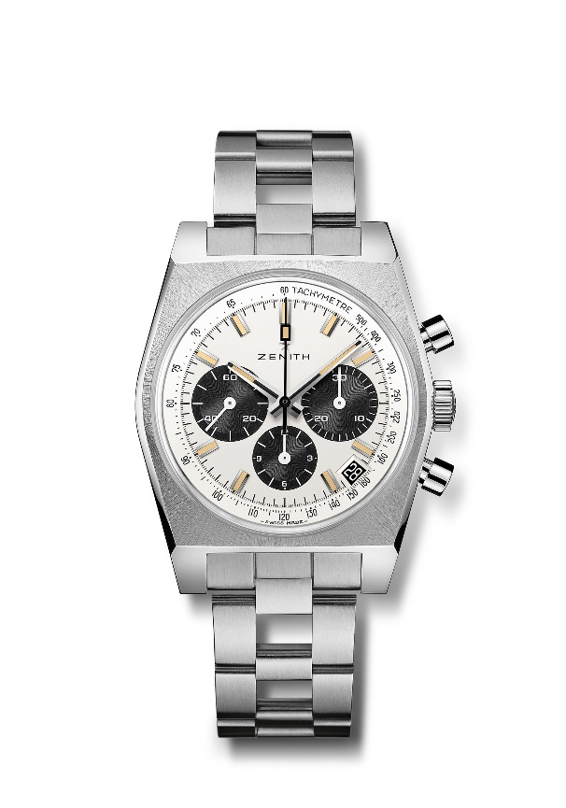
Movimiento: El Primero 400 Automático

Frecuencia: 36 000 alt/h (5 Hz)

Reserva de marcha: mín. 50 horas

Funciones: indicación central de horas y minutos. Segundero pequeño a las 9 horas. Cronógrafo: aguja central de cronógrafo, contador de 12 horas a las 6 horas, contador de 30 minutos a las 3 horas. Escala taquimétrica. Indicación de la fecha a las 4:30 horas.
Caja: 37 mm

Material: acero inoxidable

Esfera: esfera blanca con contadores negros
Estanqueidad: 5 ATM

Precio: 9400 CHF
Índices: rodiados, facetados y recubiertos de Super-LumiNova® SLN beige
Agujas: bañadas en rodio negro, facetadas y recubiertas de Super-LumiNova® SLN beige

Brazalete y cierre: Brazalete "troquelado" de acero inoxidable

